BAB 1. PENDAHULUAN

1.1 Latar Belakang
Seiring dengan berjalannya waktu perkembangan teknologi informasi semakin pesat. Tak dapat dipungkiri bahwa Internet kini sudah menjadi kebutuhan yang tidak bisa dilepaskan lagi dari kehidupan masyarakat di Indonesia. Kebutuhan masyarakat dunia yang selalu terikat dengan internet, membuat berbagai penyedia layanan Internet berkompetisi untuk selalu menemukan sebuah inovasi terbaru.
Koneksi internet yang cepat, membuat setiap orang mudah dalam mengakses berbagai informasi dan terhubung tanpa lintas batas. Oleh karena itu atas dasar itulah yang mendorong pembuatan Aplikasi Peninjauan Titik Lokasi Penempatan Menara Telekomunikasi Jaringan Cleon Jogja Medianet (PT.SIMS) Berbasis Web. Dengan adanya aplikasi ini, maka pihak perusahaan dapat dengan mudah mengakses dan mengajukan koordinat serta berkas pembangunan menara.
Pembuatan aplikasi ini dikembangkan dan dikelola dalam basis Web. Aplikasi Peninjauan Titik Lokasi Penempatan Menara Telekomunikasi Jaringan Cleon Jogja Medianet (PT.SIMS) Berbasis Web ini diharapkan dapat membantu pihak pengelola perusahaan untuk menentukan lokasi serta dalam melakukan penginputan berkas.

1.2 Tujuan dan Manfaat

1.2.1 Tujuan Umum PKL
Tujuan Praktek Kerja Lapang (PKL) secara umum adalah :
- Meningkatkan pengetahuan dan keterampilan serta pengalaman kerja bagi mahasiswa mengenai kegiatan perusahaan/industri/instansi dan/atau unit bisnis strategis lainnya yang layak dijadikan tempat PKL.
- Melatih mahasiswa agar lebih kritis terhadap perbedaan atau kesenjangan (gap) yang mereka jumpai di lapangan dengan yang diperoleh di bangku kuliah.
- Mengembangkan wawasan dan pengalaman dalam melakukan pekerjaan yang sesuai dengan keahlian yang dimiliki.

1.2.2 Tujuan Khusus PKL
Tujuan Praktek Kerja Lapang (PKL) secara khusus adalah :
- Mengetahui cara merancang pembuatan Prototipe Aplikasi Peninjauan Titik Lokasi Penempatan Menara Telekomunikasi Jaringan Cleon Jogja Medianet (PT.SIMS) Berbasis Web.
- Mengetahui cara membuat pembuatan Prototipe Aplikasi Peninjauan Titik Lokasi Penempatan Menara Telekomunikasi Jaringan Cleon Jogja Medianet (PT.SIMS) Berbasis Web.
- Mengimplementasikan metode scrum dalam perancangan Aplikasi Peninjauan Titik Lokasi Penempatan Menara Telekomunikasi Jaringan Cleon Jogja Medianet (PT.SIMS) Berbasis Web.

1.2.3 Manfaat PKL
- Manfaat bagi Mahasiswa
- Dapat mengetahui lebih jauh realita ilmu yang telah diterima diperkuliahan dengan kenyataan yang ada di lapangan.
- Memperdalam dan meningkatkan keterampilan dan kreativitas diri dalam lingkungan yang sesuai dengan disiplin ilmu yang dimiliki.
- Dapat menyiapkan langkah-langkah yang diperlukan untuk menyesuaikan diri dalam lingkungan kerjanya dimasa mendatang.
- Menambah wawasan, pengetahuan dan pengalaman selaku generasi yang di didik untuk siap terjun langsung di masyarakat khususnya di lingkungan kerjanya.
- Manfaat bagi Kampus
- Sebagai bahan evaluasi kurikulum yang telah diterapkan, sehingga dapat menyesuaikan dengan kebutuhan tenaga kerja yang kompeten dalam bidangnya.
- Untuk memperkenalkan instansi pendidikan Program Studi Manajemen Informatika, Jurusan Teknologi Informasi, Politeknik Negeri Jember kepada Jogja Medianet yang membutuhkan lulusan Jurusan Teknologi Informasi Politeknik Negeri Jember.
- Manfaat bagi Instansi atau Perusahaan yang Bersangkutan
- Sebagai sarana kerjasama antara perusahaan dengan Jurusan Teknologi Informasi Politeknik Negeri Jember di masa yang akan datang.
- Membantu Jogja Medianet dalam menyelesaikan permasalahan yang ada pada bidang teknologi informasi.

1.3 Lokasi dan Jadwal Kerja

1.3.1 Lokasi Kerja
Lokasi kegiatan praktek kerja lapang adalah pada Kantor CLEON, Jogja Medianet yang berada di Jl. Bhineka Tunggal Ika K-2 Sekip, Senolowo, Sinduadi, Kec. Mlati, 55281 Kota Yogyakarta, Daerah Istimewa Yogyakarta, Indonesia, Telepon: (0274)544000. Berikut merupakan peta lokasi pelaksanaan Praktek Kerja lapang (PKL).
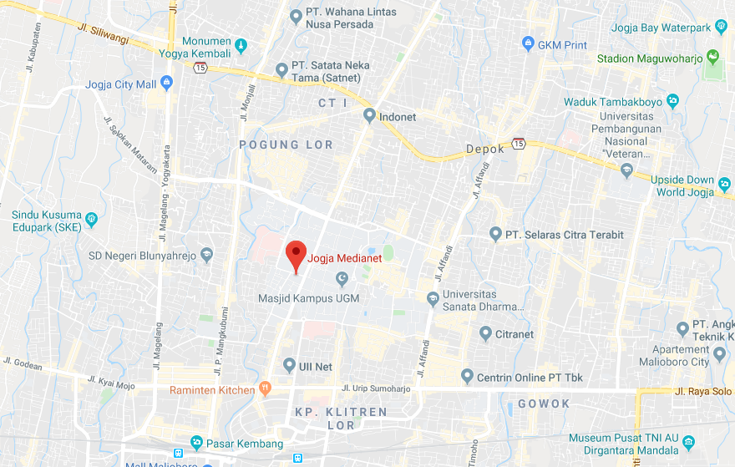
Gambar 1.1 Peta Lokasi Jogja Medianet

Jadwal Kerja
Praktek Kerja Lapang (PKL) ini dilaksanakan pada tanggal 02 September 2019 sampai dengan tanggal 01 Desember 2019. PKL dilakukan pada hari kerja kantor yaitu setiap hari Senin sampai dengan hari Jumat mulai pukul 08.00 WIB sampai pada pukul 17.00 WIB.

1.4 Metode Pelaksanaan
Metode yang digunakan dalam pelaksanaan Praktek Kerja Lapang ini adalah sebagai berikut :
- Metode diskusi dilakukan antara mahasiswa dengan Tim CLEON termasuk pembimbing lapang mengenai perancangan aplikasi yang akan dibuat.
- Metode studi literatur mempelajari literatur-literatur yang terkait dengan judul yang diangkat sebagai judul laporan PKL dan nantinya dapat digunakan sebagai bahan pembuatan laporan.
- Metode dokumentasi kegiatan sehari-hari di tempat praktek kerja lapang, menggunakan aplikasi Microsoft Excel yaitu aplikasi yang ditujukan untuk dokumentasi tugas yang akan dikerjakan dan buku BKPM dari Politeknik Negeri Jember.

